Моделирование геометрических операций и фигур
МОДЕЛЬ 1. Деление отрезков (моделирование функций линейки)
Порядок построения:
- Копируем данный отрезок.
- Из концов данного отрезка проводим линии под углом 45⁰ (с помощью клавиши Shift)
- Из точки их пересечения проводим строго вертикальную линию (с помощью клавиши Shift) до пересечения с данным отрезком.
- Точка пересечения и есть искомая середина

МОДЕЛЬ 2. Алгоритм деления отрезка на n равных частей (для n = 3)
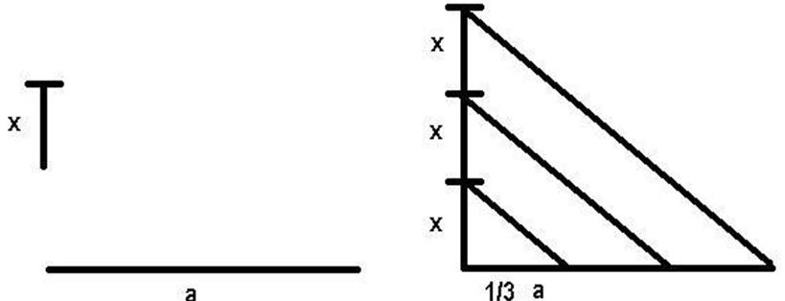
Порядок построения:
- Копируем данный отрезок а
- В один из концов этой копии три раза копируем произвольный отрезок х
- Соединяем второй конец копии с концом третьего отрезка х.
- Полученную линию копируем.
- Из промежуточных концов х проводим параллельные линии.
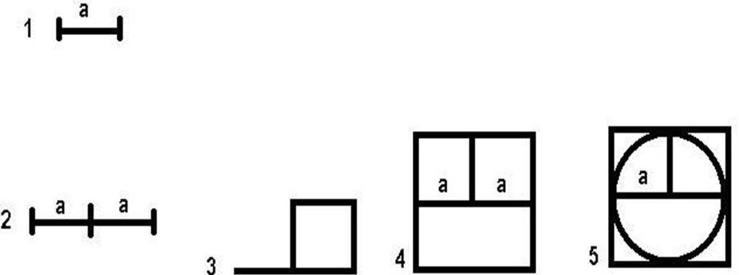
МОДЕЛЬ 3. Построение окружности заданного радиуса и определение еѐ центра (моделирование функции циркуля)
Порядок построения:
- Копируем данный отрезок а два раза.
- С помощью стандартной операции (квадрат) строим квадрат со стороной 2а
- В полученный квадрат, с помощью стандартной операции (окружность) вписываем окружность с радиусом а.
МОДЕЛЬ 4. Построение равностороннего треугольника с заданной стороной.
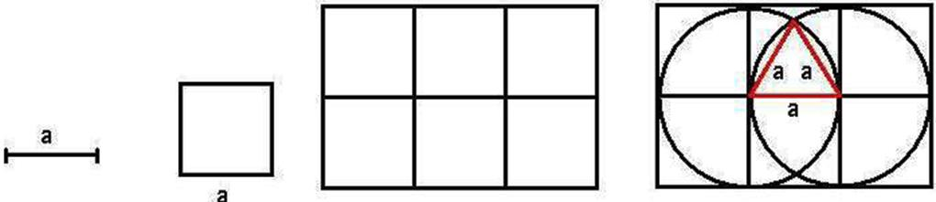
Порядок построения:
- С помощью стандартной операции (квадрат) строим квадрат со стороной а.
- Для того чтобы вписать две окружности, проходящие через центр друг друга строим шесть квадратов, вписываем в них две окружности с радиусом а.
- Точки пересечения окружностей являются вершинами треугольника.

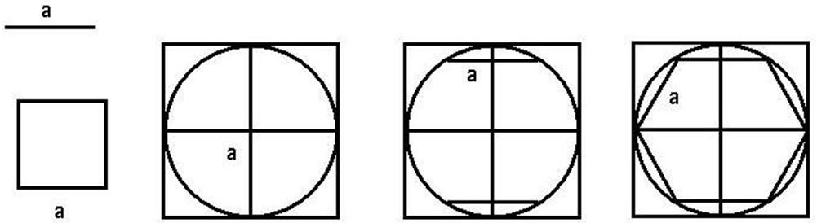
МОДЕЛЬ 5. Построение правильного шестиугольника с заданной стороной.
Порядок построения:
- С помощью стандартной операции (квадрат) строим квадрат со стороной а.
- С помощью стандартной операции (квадрат) строим квадрат со стороной 2а.
- С помощью стандартной операции (окружность) строим вписанную окружность с радиусом а

МОДЕЛЬ 6. Построение правильного пятиугольника с заданной стороной.
Порядок построения:
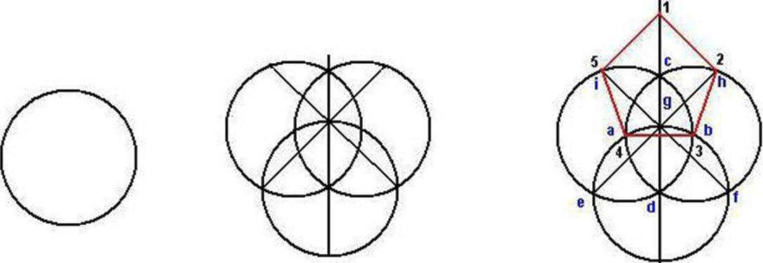
- С помощью стандартной операции (окружность) строим окружность.
- Копируем окружность три раза так, чтобы при пересечении образовалась сторона пятиугольника.
- С помощью диагоналей достраиваем пятиугольник.

